
Vo YIT budujeme lepšie prostredie pre život. V spolupráci s našimi zamestnancami, partnermi
a mestom budujeme domovy, kde sa plnia sny a kancelárie, v ktorých sa ľudia cítia ako doma. Staviame udržateľné mestské štvrte s ohľadom na meniace sa klimatické podmienky a životné prostredie. Viac ako sto rokov sme významný európsky hráč s fínskymi koreňmi a veľkým srdcom. Od roku 2010 prinášame aj na Slovensko kvalitný štandard bývania, kde sme vytvorili domov pre viac ako 2500 ľudí.

ASISTENT PRÍPRAVY HSV (hlavná stavebná výroba)

Popis pracovnej ponuky:
Trainee program dáva šancu študentom vysokých škôl položiť základy svojej kariéry a premeniť získané vedomosti do trvalo udržateľných projektov. U nás je každý trainee cenným členom silného
a ambiciózneho tímu. Študenti spolupracujú s tými najlepšími odborníkmi na významných projektoch a zdolávajú nové výzvy. Našim záujmom je, aby sa tí najlepší stážisti stali súčasťou YIT a dostali priestor niečo po sebe zanechať.

Hlavné pracovné úlohy:
- podpora tímu predprípravy projektov
- vytvorenie vzorových výkresov a draftu zadania
- analýza údajov z výkazov o spotrebe výstuže
- zbieranie podnetov zo stavby
- vyhľadávanie noviniek na trhu

Kvalifikácia
- študent vysokej školy v odbore: stavebníctvo, nosné konštrukcie, technológia a manažment stavby, statika
- BIM- základy
- znalost AJ
- AutoCad
- Microsoft Office
- zmysel pre detail, precíznosť, analytické myslenie, samostatnosť pri plnení úloh, kreatívny prístup pri hľadaní nových riešení
Benefity:
- Čerstvé ovocie, káva
- YIT EDU – odborné vzdelávanie a konferencie, inšpiratívne workshopy na sebarozvoj
- Možnosť kariérneho rozvoja a internej rotácie
- Pružný pracovný čas
- Občasný home office
- Masáže priamo na pracovisku
- Spoločné tímbuildingy

Mzdové rozpätie: 4,5 EUR- 5,00 EUR/ hod.

Budete-li potřebovat pomoc se zpracováním CV a motivačního dopisu, získat další informace o firmě a grantu z programu Erasmus+, obraťte se na koordinátora zahraničních vztahů:
Ing. Alena Tikalská, tikalska@mail.vstecb.cz, tel. 778 775 712.

Adresa spoločnosti: Svätoplukova 2A, 821 08 Bratislava, Slovensko
https://www.yit.sk/

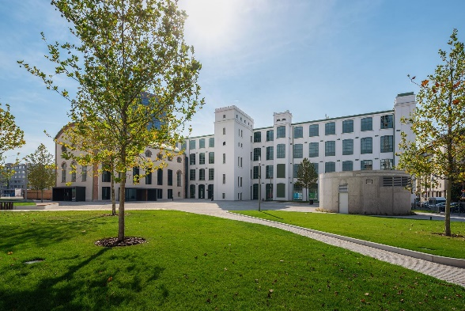

Trainee program:

